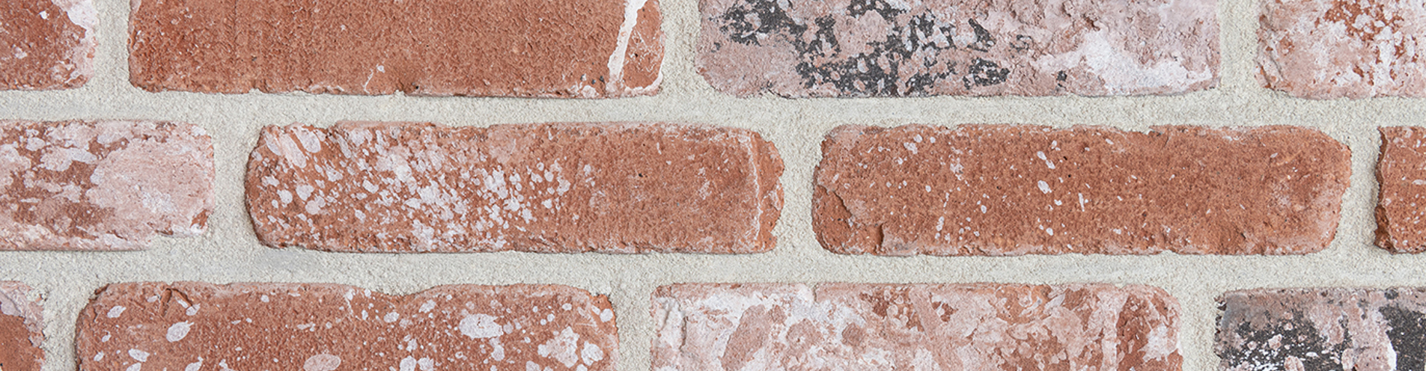

TEXTURE, TYPE ET COULEUR
La maçonnerie décorative (intérieure et/ou extérieure) sera réalisée avec une brique de parement moulée à la presse sablée avec un aspect rustique avec des restes de ciment blanc et gris.La couleur est nuancée rouge-orange à brun foncé avec des restes de ciment blanc et gris.

MATIÈRES PREMIÈRES, PRODUCTION ET VUES
Ce produit entièrement naturel est fabriqué avec de l’argile alluviale du quaternaire en provenant de la vallée de l’Escaut.
La brique est formée dans un moule en insérant un bloc d’argile qui est cuit à une température de 1150° et ensuite vieillies et cimentées. La brique est une moulée à la presse massive avec une structure homogène. Les palettes contiennent 10 % à 15 % de ½ et ¾ briques.

CARACTÉRISTIQUES TECHNIQUES
Les briques de parement bénéficient des labels « CE » et « Benor » et présentent les caractéristiques suivantes :
Marquage CE selon EN 771-1 : 2011 + A1 : 2015
Dimensions de fabrication (L xlxh) | *224x74x54 mm | Brick7
Quantité / m² avec un joint traditionnel | ca. 65 (12 mm)
Dimensions de fabrication (L xlxh) | *192x92x52 mm | M50
Quantité / m² avec un joint traditionnel | ca. 77 (12 mm)
Dimensions de fabrication (L xlxh) | *217x102x65 mm
Quantité / m² avec un joint traditionnel | ca. 57
Masse volumique brute | 1900 kg/m³ (+/- 20 %)
Résistance à la compression normalisée moyenne (cat I) | > 20 N/mm²
Absorption d'eau (24 heures) | < 16%
Absorption d'eau initiale (1 minute) | < 4 kg/(m² . min ) IW3
Perméabilité à la vapeur d'eau | µ = 5/10
Propriétés thermiques (λ10, sec, 90/90) | 0,60 W/mK (tableau 1 EN1745)
Durabilité (gel / dégel / résistance) | F2
Sels activement solubles | Classe S2
Réaction au feu | Classe A1
Force de liaison (conformément à l'annexe C de la norme EN998-2: 2003) | NPD (performance non déterminée)

Benormerk selon le PTV 23-002 (propriétés supplémentaires requises pour la Belgique)

Fleurs | pas d’efflorescence (selon NBN B24-209)
résistance au gel | F2 (selon EN 772-22)

propriétés supplémentaires selon BRL 52230 pour les Pays-Bas

NL BSB certificat: | certificat IKB 1494

Propriétés supplémentaires selon BRL 1007 pour les Pays-Bas

Classification selon le code euro: | Groupe 1
Résistance au gel: | Classe D
Aspiration initiale de l'eau: | < 4kg/(m².min) Classe IW3 (absorption normale)

MISE EN OEUVRE
Mélangez simultanément 5 palettes. Enlevez les briques verticalement de chaque pile. La condition de la bonne composition du mortier a lieu en consultation avec le fournisseur du mortier. La maçonnerie fraîche doit être protégée à l’aide d’une couche imperméable.

*Dimensions peuvent varier en fonction des productions. Pour la version la plus actuelle voir sur www.vandemoortel.be. Ce document n’est pas contractuel, il annule et remplace les précédents. Le fabriquant se réserve le droit de modifier la gamme de produits ou les caractéristiques des produits. L’utilisateur doit s’assurer d’être en possession de la dernière version du texte descriptif.

Photo du produit
